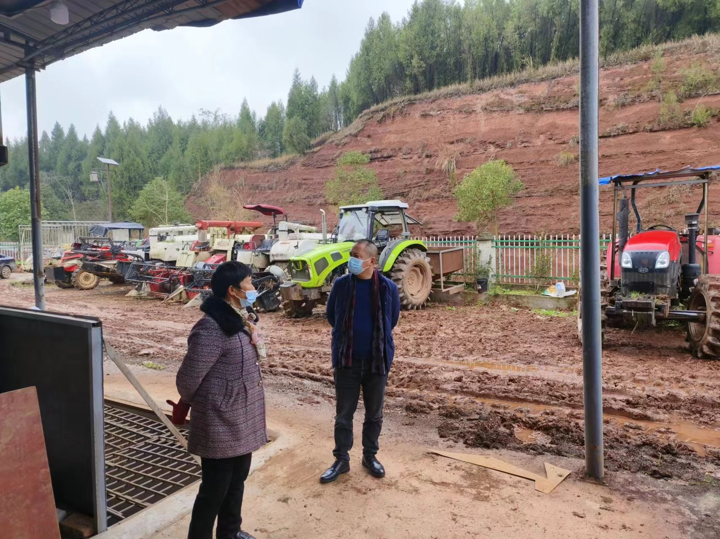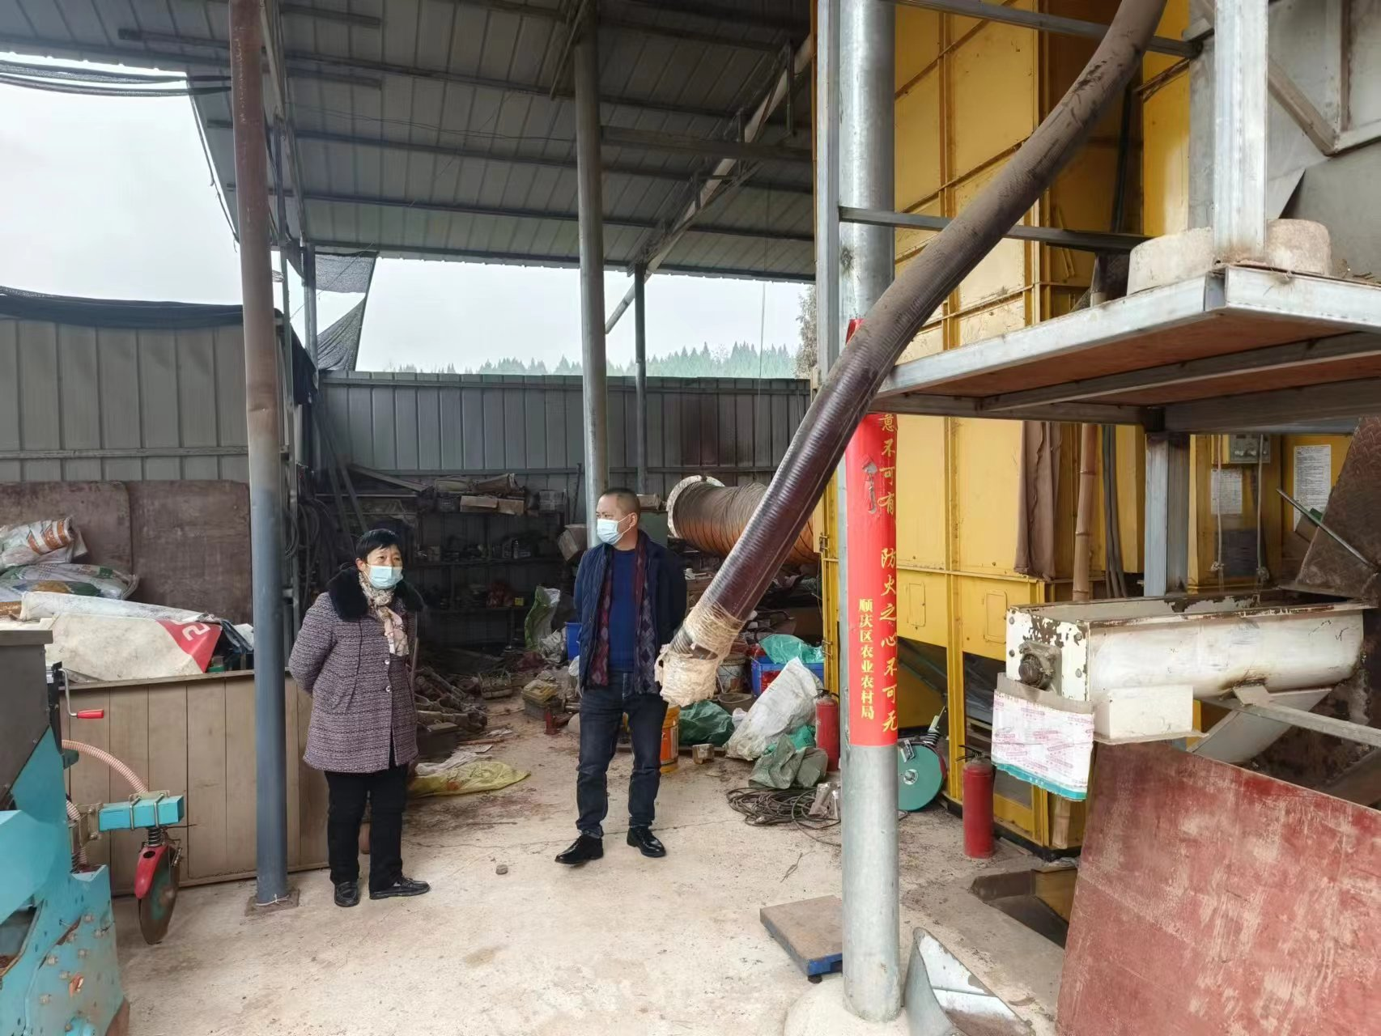2024.01.25柯局在新复乡顺风农机专合社开展岁末年初安全生产专项整治工作检查！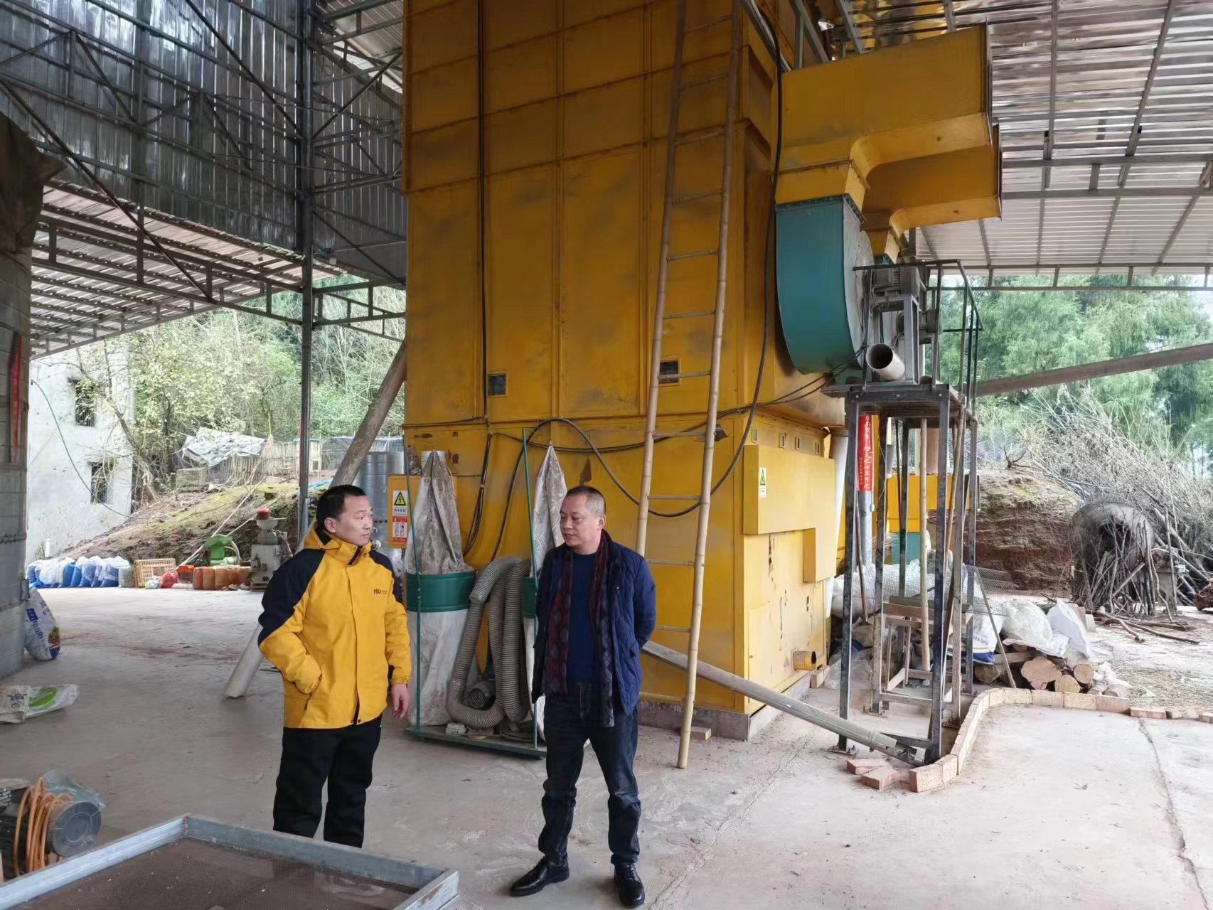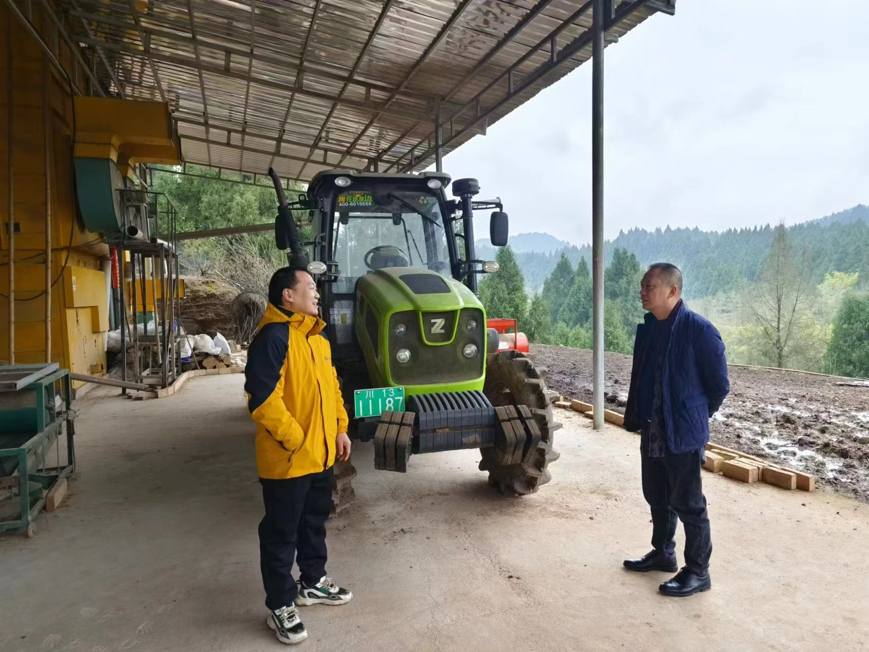2024.01.25柯局在共兴镇君超农机专合社开展岁末年初安全生产专项整治工作检查！

